**EJERCICIO 1**

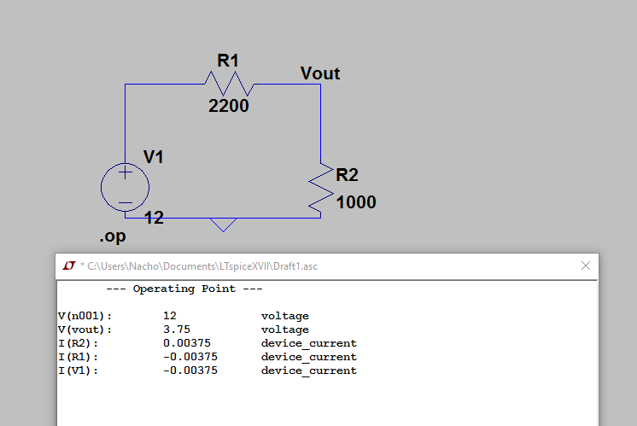

Se puede apreciar que el voltaje en Vout es de 3.75V. Según nuestros cálculos:

**EJERCICIO 2**

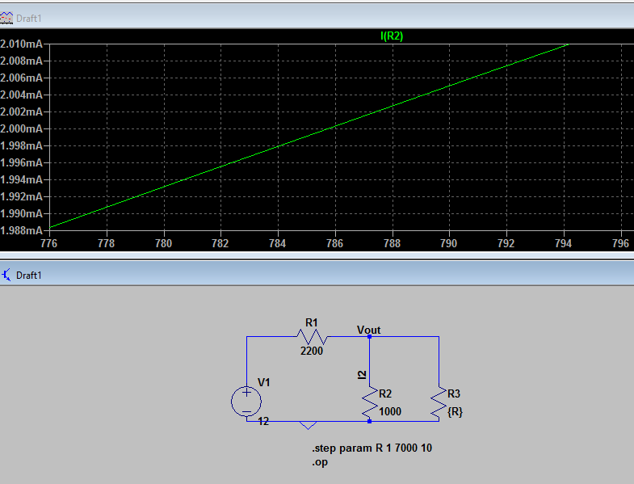

Echando un vistazo a la gráfica, se aprecia que cuando I2 = 2mA, la resistencia R3 ~ 786Ω. Según nuestros cálculos: